Instituto Social Nossa Senhora de Fátima

Análise de Sistemas

**Create CompTech - Desenvolvimento I**

**Concessionária de Veículos**

São Paulo

2020

**Integrantes do grupo:**

Alice Assis do Nascimento Nº 01

Kauane Sousa dos Santos Nº 23

Sabrina Kelly da Silva Santos Nº 39

Sthefany Cristovam da Silva Nº40

**Link Trello:**

<https://trello.com/invite/b/7yjHQFzc/b3208c7118a10bc53a0ac3d3eaac6568/desenvolvimento-i>

**Link GitHub:**

https://github.com/Create-CompTech

Sumário

1. INTRODUÇÃO 4

2. CANVAS 5

3. MÓDULOS DO SISTEMA 6

4. ESPECIFICAÇÕES 7

5. PROTOTIPAÇÃO 15

6. MODELO ENTIDADE-RELACIONAMENTO 32

# INTRODUÇÃO

Este projeto tem o intuito de mostrar o CANVAS de uma concessionária de veículos, bem como três passos essenciais para a construção de um sistema deste segmento, são eles: levantamento de requisitos, prototipação e modelagem.

Ao entender os processos da empresa, consideramos mais fácil compreender o CANVAS e os demais detalhamentos do sistema dedicado à esta ideia. Portanto, achamos necessário especificar o que nossa empresa faz para melhor entendimento de todos que forem ler este documento.

Nossa empresa é uma concessionária de veículos que vende carros e motos da marca Honda. Nela, terceirizamos reparos quando é de nossa responsabilidade lidar com o seguro e/ou garantia de carros que vendemos. Temos formas de pagamento simples, o cliente tem 4 opções: pagar no cartão de crédito, débito, pagar em dinheiro, ou financiar através do Banco Itaú Unibanco.

# CANVAS

O CANVAS é uma abreviação para Business Model Canvas, que tem o intuito definir a estrutura de uma empresa. Este modelo de negócio é baseado em 9 pilares: Parcerias chave, Atividades chave, Proposta de valor, Recursos chave, Relacionamento, Canais, Segmento de clientes, Estrutura de custo, Fonte de receita.

Para especificar nosso planejamento estratégico, realizamos um brainstorming para produzir um CANVAS em formato de diagrama, especificando como cada um dos nove pilares se aplica numa concessionária que idealizamos; o diagrama consta abaixo.

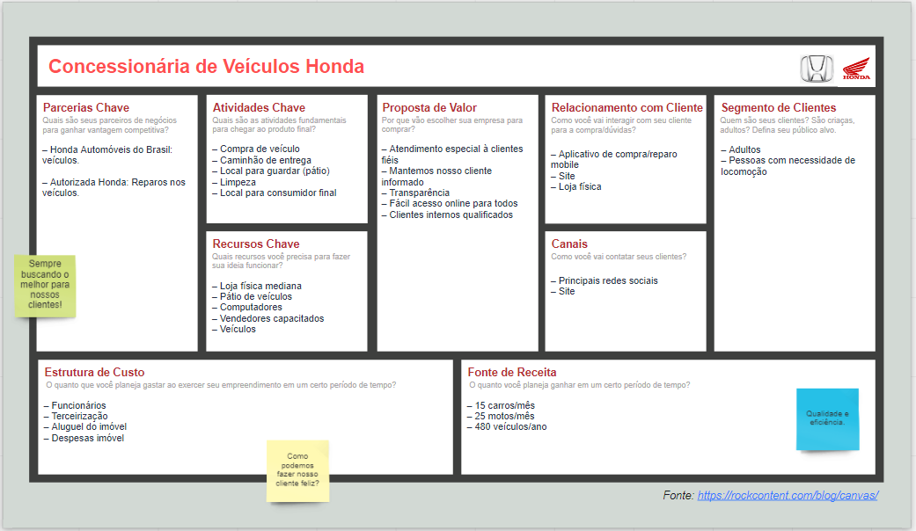

Nós realizamos este diagrama na plataforma MIRO. Para acessar nosso CANVAS em maior definição, acesse este link: <https://miro.com/app/board/o9J_krV9HLQ=/>.

A fonte que consta no diagrama refere-se ao site que usamos para entender melhor os pilares necessários.

# MÓDULOS DO SISTEMA

* Acesso
* Venda
* Compra
* Pagamento
* Reparo
* Dados do cliente
* Estoque
* Pedido de produto
* Gerência

# ESPECIFICAÇÕES

**USE CASO ACESSO**

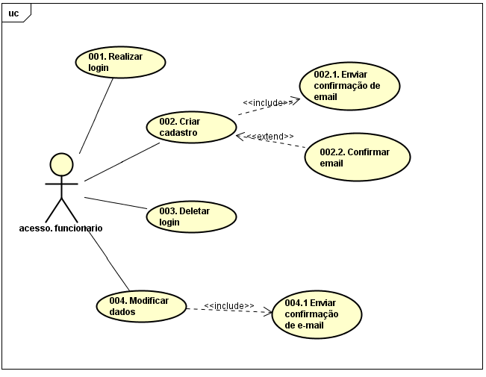

**UC-ACESSO.001:** Um funcionário deve conseguir realizar o login, e ao fazer isso deve informar seu e-mail e senha previamente cadastrados. O sistema deve proibir a entrada se os dados não constarem no banco de dados, ou se a senha não conferir, e mandar uma mensagem de aviso.

**UC-ACESSO.002:** Um funcionário deve poder criar um perfil de usuário informando seu nome completo, nome de usuário, e-mail, data de nascimento, RG, cargo e senha de pelo menos oito caracteres. Caso o cargo do novo usuário seja gerencia, a conta só será validada se algum gerente já ativado no sistema validar. Após o cadastro um e-mail será enviado para o novo usuário para a confirmação dos dados. Ele só será validado após a confirmação do e-mail.

**UC-ACESSO.003:** Esta funcionalidade só estará disponível para o funcionário com o cargo gerente. Ele deve poder excluir um cadastro de usuário do sistema.

**UC-ACESSO.004:** Um funcionário deve ter a possibilidade de modificar sua conta. Caso tenha esquecido sua senha ao tentar logar, poderá modificar sua senha. Ao ativar essa funcionalidade, deverá ser enviado ao e-mail do usuário um link para ele modificar a senha, e só deverá ser autorizado à modificar a senha através do mesmo.

**USE CASE PRÉ VENDA**

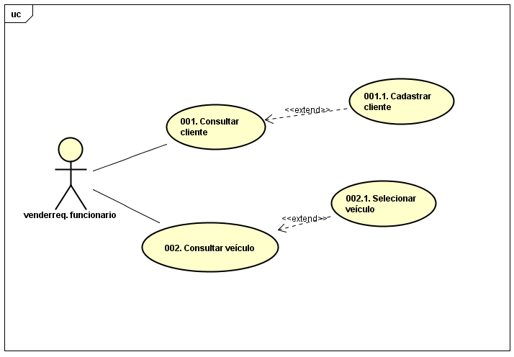

**UC-PREVENDA.001:** O funcionário deve ser capaz de consultar no sistema se o cliente está com o nome sujo; se estiver, a compra não será autorizada. Se o cliente não tiver registro na loja, será necessário cadastrá-lo.

**UC-PREVENDA.002:** Um funcionário deve ser capaz de procurar o veículo da compra e informar o valor dele. Ele também poderá selecionar o veículo se o cliente decidir prosseguir com a compra.

**USE CASE VENDA**

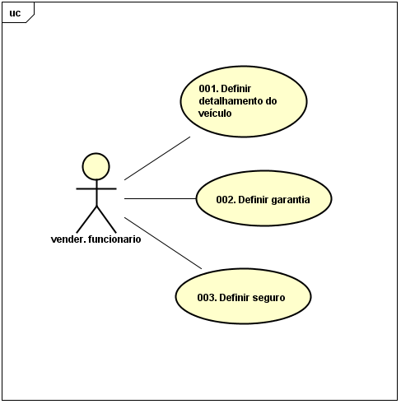

**UC-VENDA.001:** O funcionário deverá ser capaz de definir todos os detalhes do veículo. Ele poderá definir a cor, vidro elétrico, airbag, rádio, central multimídia; cada característica dependerá do tipo do veículo.

**UC-VENDA.002:** O funcionário deve ceder garantia de até 12 meses gratuitamente. Clientes fiéis poderão usar seu desconto e terão 18 meses de garantia. Se algum cliente desejar mais tempo, deverá ser pago uma taxa de 5% do valor do produto a cada 6 meses.

**UC-VENDA.003:** O funcionário poderá selecionar um tipo de seguro para o cliente. Clientes fiéis terão o seguro básico por 1 ano gratuitamente. O sistema contém definições para 3 tipos de seguro: seguro básico, seguro intermediário e seguro premium.

**USE CASE CLIENTE PAGAMENTO**

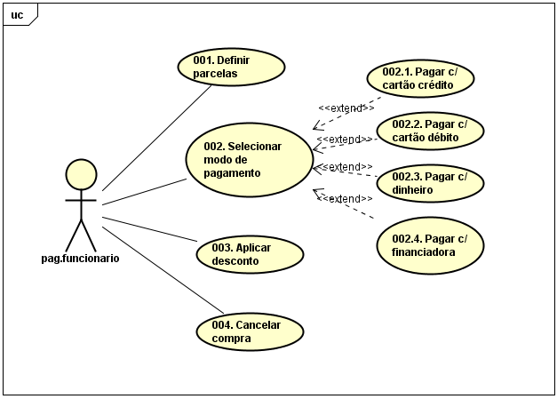

**UC-PAGAMENTO.001:** Um funcionário poderá definir a quantidade de parcelas para o pagamento do veículo, podendo realizar uma compra em até 24x sem juros. Clientes vip podem realizar a compra em até 30x sem juros. O juro será composto e de 2% ao mês.

**UC-PAGAMENTO.002:** O funcionário poderá selecionar a forma de pagamento do cliente, tendo três possibilidades: cartão de crédito, débito, pagamento em dinheiro, ou pagar com a financiadora. É possível mesclar algumas formas de pagamento.

**UC-PAGAMENTO.003:** O funcionário poderá aplicar o desconto através do código de cupom. Clientes vips não precisam ser identificados pelo funcionário pois esta funcionalidade é de responsabilidade do sistema. Clientes vip podem usufruir de seu desconto especial, e do seu código de desconto ao mesmo tempo.

**UC-PAGAMENTO.004:** O sistema deve permitir que o funcionário cancele a compra.

**USE CASE DADOS DO CLIENTE**

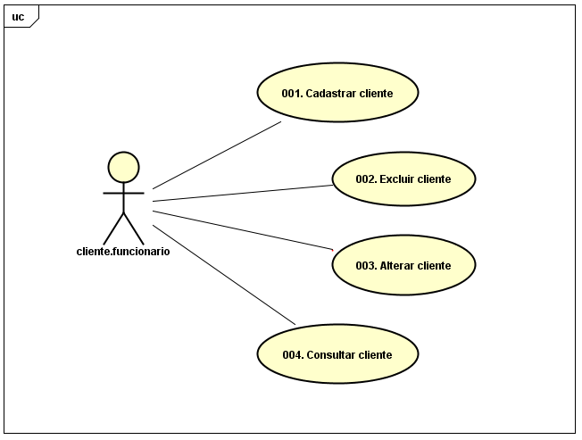

**UC-CLIENTE.001:** O funcionário poderá cadastrar um cliente informando seu RG, CPF, nome completo, data de nascimento.

**UC-CLIENTE.002:** O funcionário poderá excluir o cliente do sistema.

**UC-CLIENTE.003:** O funcionário poderá alterar os dados de um cliente.

**UC-CLIENTE.004:** O funcionário poderá ter acesso a todos os dados de um cliente, bem como seu histórico de compra.

**USE CASE ESTOQUE**

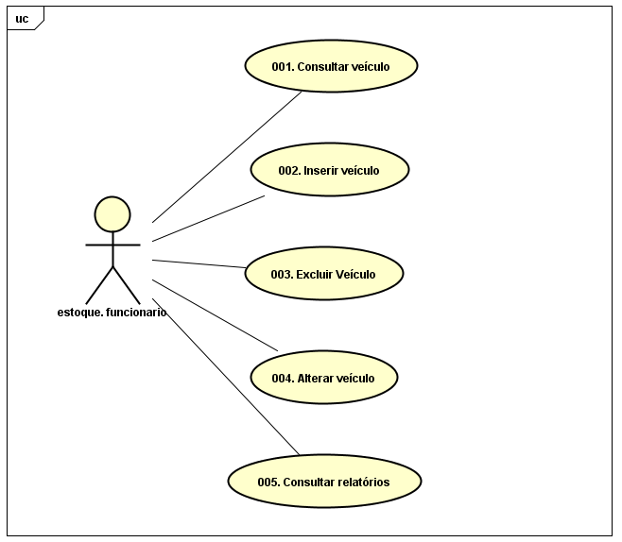

**UC-ESTOQUE.001:** O sistema permitirá consulta à informações aos veículos da empresa, tanto os encomendados quanto os que estarão no pátio e os que estão em reparo. A consulta poderá ser feita através de filtros.

**UC-ESTOQUE.002:** O sistema permitirá que o funcionário insira novos veículos. Um veículo terá as seguintes informações: tipo do veículo(carro/moto e segmento (ex: “esportivo”)), nome do veículo, ano, modelo, preço, cor, renavam, e quantidade de veículos com aquelas características.

**UC-ESTOQUE.003:** O sistema permitirá que o funcionário exclua um veículo.

**UC-ESTOQUE.004:** O sistema permitirá que o funcionário altere as informações de um veículo.

**UC-ESTOQUE.005:** O sistema permitirá que o funcionário visualize relatórios sobre os produtos que mais são vendidos, menos vendidos, bem como qual a média de tempo em que são vendidos.

**USE CASE REPARO**

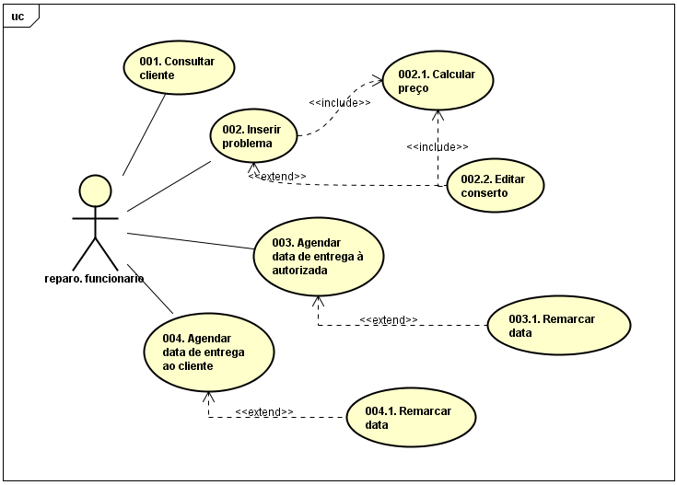

**UC-REPARO.001:** O funcionário deverá ter acesso às informações do cliente, garantia e o tipo do seguro dele para o momento de inserir o problema com o carro.

**UC-REPARO.002:** O funcionário deverá inserir as partes em que o carro apresenta defeito ou está quebrado. Ao fazer isso o preço será calculado com base no seguro/garantia do cliente. Se houver necessidade de mudar os componentes o preço será remanejado também.

**UC-REPARO.003:** O funcionário poderá agendar uma data conforme a disponibilidade da terceirizada para o reparo do veículo. Poderá remarcar também.

**UC-REPARO.004:** O funcionário poderá agendar a data de entrega ao cliente; sendo feito isso, será enviado um e-mail ao cliente como aviso. É possível remarcar a data.

**USE CASE GERÊNCIA**

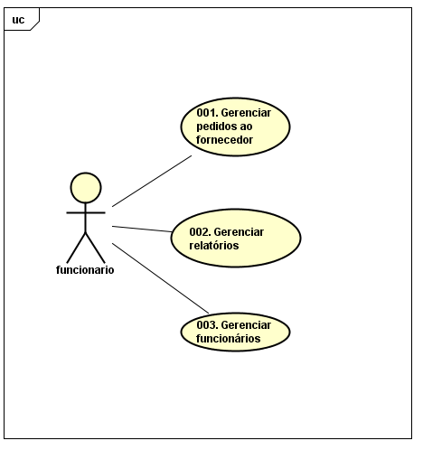

**UC-GERENCIA.001:** Um funcionário com cargo de gerência poderá inserir, consultar, deletar e alterar informações relacionadas aos pedidos ao fornecedor.

**UC-GERENCIA.002:** Um funcionário com cargo de gerência poderá inserir, consultar, deletar e alterar relatórios do sistema.

**UC-GERENCIA.003:** Um funcionário com cargo de gerência poderá inserir, consultar, deletar e alterar dados sobre os funcionários cadastrados na empresa.

# PROTOTIPAÇÃO

|  |  |
| --- | --- |
| **PROTOTIPO-001.LOGIN** | |
|  | **EVENTO:** EV001.CADASTRE.CLICK  **ENTRADA:** ... **SAÍDA:** Redirecionamento para *[[tela cadastro usuário]].*   **EVENTO:** EV002.ESQUECISENHA.CLICK  **ENTRADA:** ...  **SAÍDA:** Redirecionamento para *[[tela recuperação de senha]].* **EVENTO:** EV003.LOGIN.CLICK**ENTRADA:** e-mail, senha.**SAÍDA:** Redirecionamento para *[[tela início]].* |

|  |  |
| --- | --- |
| **PROTOTIPO-002.CADASTRO_USUARIO** | |
|  | **EVENTO:** EV001.VOLTARLOGIN.CLICK**ENTRADA:** ...**SAÍDA:** Redirecionamento para *[[tela login]]*.**EVENTO:**EV002.CADASTRAR.CLICK**ENTRADA:** nome completo, nome usuário, e-mail, RG, cargo, data de nascimento, senha.**SAÍDA:** Mensagem confirmação e redirecionamento para *[[tela início]]*. |

|  |  |
| --- | --- |
| **PROTOTIPO-003.REDEFINIR_SENHA** | |
|  | **EVENTO:** EV001.REDEFINIR.CLICK**ENTRADA:** senha, confirmação senha.**SAÍDA:** Mensagem confirmação e envio do e-mail. Após confirmação, redirecionamento para *[[tela início]]*.**EVENTO:** EV002.ICON_VOLTAR.CLICK**ENTRADA:** ...**SAÍDA:** Redirecionamento para *[[tela login]].* |

|  |  |  |
| --- | --- | --- |
| **PROTOTIPO-004.INICIO** | | |
|  | **EVENTO:** EV001.EDITAR_PERFIL.CLICK**ENTRADA:** ...**SAÍDA:** Redirecionamento para *[[tela cadastro]].* **EVENTO:** EV002.LOGOUT.CLICK**ENTRADA:** ...**SAÍDA:** Redirecionamento para *[[tela login]].***EVENTO:** EV003.FAQ.CLICK**ENTRADA:** ...**SAÍDA:** Redirecionamento para *[[FAQ do programa]].***EVENTO:** EV004.FEEDBACK.CLICK**ENTRADA:** ...**SAÍDA:** Redirecionamento para *[[fórum de perguntas do programa]].***EVENTO:** EV005.VENDER.CLICK**ENTRADA:** ...**SAÍDA:** Redirecionamento para *[[tela pré-venda]].***EVENTO:** EV006.CADASTRO.CLICK**ENTRADA:** ...**SAÍDA:** Redirecionamento para *[[tela cadastro de cliente]].***EVENTO:** EV007.REPARO.CLICK**ENTRADA:** ...**SAÍDA:** Redirecionamento para *[[tela de pedido de conserto]].***EVENTO:** EV008.ESTOQUE.CLICK**ENTRADA:** ...**SAÍDA:** Redirecionamento para *[[tela de consulta de estoque]]*.**EVENTO:**EV009.GERENFUNC.CLICK**ENTRADA:** ...**SAÍDA:** Redirecionamento para *[[tela consulta de funcionários]].***EVENTO:**EV010.GERENRELAT.CLICK**ENTRADA:** ...**SAÍDA:** Redireciona *[[tela relatórios]].* | |
| **PROTOTIPO-005.PRE_VENDA** | | |
|  | | **EVENTO:** EV001.ICON_VOLT.CLICK**ENTRADA:** ...**SAÍDA:** Redirecionamento para página anterior.**EVENTO:** EV002.ICON_SEARCH.CLICK**ENTRADA:** CPF cliente.**SAÍDA:** histórico do cliente preenchido, bem como se ele tem nome limpo e\ou é um cliente vip.**EVENTO:** EV003.CADASTRAR.CLICK**ENTRADA:** ...**SAÍDA:** Redirecionamento para *[[tela cadastro de cliente]].***EVENTO:** EV004.ICON_SEARCH.CLICK**ENTRADA:** nome veículo e\ou tipo e\ou modelo veículo.**SAÍDA:** Veículos disponíveis para venda e características importantes dos mesmos.**EVENTO:** EV005.PROSSEGUIR.CLICK**ENTRADA:** cliente, veículo.**SAÍDA:** Redirecionamento para *[[tela de venda/detalhes do produto]].* |

|  |  |
| --- | --- |
| **PROTOTIPO-005.1.PRE-VENDA** | |
|  | **EVENTO:** EV001.ICON_SEARCH.CLICK**ENTRADA:** CPF cliente.**SAÍDA:** Alerta de cliente com nome sujo. |

|  |  |
| --- | --- |
| **PROTOTIPO-006.VENDA** | |
|  | **EVENTO:** EV001.ICON_VOLT.CLICK**ENTRADA:** ...**SAÍDA:** Redirecionamento para página anterior.**EVENTO:** EV002.AIRBAG.CLICK**ENTRADA:** Seleção checkbox.**SAÍDA:** Recalcula total.**EVENTO:** EV003.MIDIA.CLICK**ENTRADA:** Seleção checkbox.**SAÍDA:** Recalcula total.**EVENTO:** EV004.VIDROELET.CLICK**ENTRADA:** Seleção checkbox.**SAÍDA:** Recalcula total.**EVENTO:** EV005.COR.CLICK**ENTRADA:** Seleção combobox.**SAÍDA:** Recalcula total.**EVENTO:** EV006.GARANTIA.INPUT_NUMBER**ENTRADA:** Meses de garantia.**SAÍDA:** Recalcula total.**EVENTO:** EV007.SEGURO.CLICK**ENTRADA:** Seleção checkbox.**SAÍDA:** Recalcula total.**EVENTO:** EV008.PROSSEGUIR.CLICK**ENTRADA:** total.**SAÍDA:** Redirecionamento para *[[tela de pagamento]].* |

|  |  |
| --- | --- |
| **PROTOTIPO-007.PAGAMENTO** | |
|  | **EVENTO:** EV001.PGTOCARTAO**ENTRADA:** número cartão, nome, data de validade, cod. de segurança ou senha.**SAÍDA:** Possibilidade de inserir em “Quantidade parcelas”.**EVENTO:** EV002.PGTODINHEIRO.CLICK**ENTRADA:** Seleção de checkbox.**SAÍDA:** ...**EVENTO:** EV006.QTDPARCEL.NUMBER**ENTRADA:** Quantidade parcelas.**SAÍDA:** recalcula total.**EVENTO:** EV007.CUPOM.NUMBER**ENTRADA:** Número do cupom de desconto do cliente.**SAÍDA:** Recalcula total.**EVENTO:** EV008.EDIT.CLICK**ENTRADA:** ...**SAÍDA:** Redirecionamento para *[[tela de venda]].***EVENTO:** EV009.COMPRAR.CLICK**ENTRADA:** ...**SAÍDA:** Mensagem confirmação**EVENTO:** EV010.CANCEL.CLICK**ENTRADA:** ...**SAÍDA:** Cancelamento da compra, redireciona à *[[tela inicio]].***EVENTO:** EV010.FINANCIAR.CLICK**ENTRADA:** Seleção checkbox**SAÍDA:** ... |

|  |  |
| --- | --- |
| **PROTOTIPO-008.CONSULTA_VEÍCULO** | |
|  | **EVENTO:** EV001.INSERIR.CLICK**ENTRADA:** ...**SAÍDA:** Redirecionamento para *[[tela cadastro veículo]].* **EVENTO:** EV002.RELATORIO.CLICK**ENTRADA:** ...**SAÍDA:** Redirecionamento para *[[tela relatório]].* **EVENTO:** EV003.ICON_SEARCH.CLICK**ENTRADA:** nome ou segmento ou tipo.**SAÍDA:** Lista de veículos com as informações inseridas.**EVENTO:** EV004.ALT.CLICK**ENTRADA:** ...**SAÍDA:** Redirecionamento para *[[tela cadastro veículo para modificá-lo]].***EVENTO:** EV005.DEL.CLICK**ENTRADA:** ...**SAÍDA:** Mensagem de alerta.**EVENTO:** EV006.ICON_VOLTAR.CLICK**ENTRADA:** ...**SAÍDA:** Redirecionamento à página anterior. |

|  |  |
| --- | --- |
| **PROTOTIPO-009.CADASTRO_CARRO** | |
|  | **EVENTO:** EV001.ICON_VOLTAR.CLICK**ENTRADA:** ...**SAÍDA:** Redireciona à página anterior.**EVENTO:** EV002.CADASTRAR.CLICK**ENTRADA:** modelo, tipo, ano, cor, quantidade de passageiros, quantidade de veículos, quantidade de portas, preço.**SAÍDA:** Mensagem de confirmação. |

|  |  |
| --- | --- |
| **PROTOTIPO-010.CADASTRO_MOTO** | |
|  | **EVENTO:** EV001.ICON_VOLTAR.CLICK**ENTRADA:** ...**SAÍDA:** Redireciona à página anterior.**EVENTO:** EV002.CADASTRAR.CLICK**ENTRADA:** modelo, tipo, ano, cor, quantidade de veículos, preço.**SAÍDA:** Mensagem de confirmação. |

|  |  |
| --- | --- |
| **PROTOTIPO-011.CONFIRMAR_CADASTRO_VEICULO** | |
|  | **EVENTO:** EV001.FINALIZAR.CLICK**ENTRADA:** renavam do veículo.**SAÍDA:** Mensagem de confirmação.**EVENTO:** EV002.CANCELAR.CLICK**ENTRADA:** ...**SAÍDA:** Redirecionamento para *[[tela cadastro veículo]].* |

|  |  |  |
| --- | --- | --- |
| **PROTOTIPO-012.RELATORIOS** | | |
|  | | **EVENTO:** EV001.C_MAIS_VENDAS.CLICK**ENTRADA:** ...**SAÍDA:** Redirecionamento para o relatório *[[Carros mais vendidos]].***EVENTO:** EV002.M_MAIS_VENDAS.CLICK**ENTRADA:** ...**SAÍDA:** Redirecionamento para o relatório *[[motos mais vendidas]].***EVENTO:** EV003.REPARO.CLICK**ENTRADA:** ...**SAÍDA:** Redirecionamento para o relatório *[[veículos para reparo]]***EVENTO:** EV004.MENOS_VENDAS.CLICK**ENTRADA:** ...**SAÍDA:** Redirecionamento para o relatório *[[veículos menos vendidos]].***EVENTO:** EV005.ENCOMENDAS.CLICK**ENTRADA:** ...**SAÍDA:** Redirecionamento para o relatório *[[veículos encomendados]].***EVENTO:** EV006.CLIENTE.CLICK**ENTRADA:** ...**SAÍDA:** Redirecionamento para o relatório *[[consulta de cliente]].***EVENTO:** EV007.ICON_VOLTAR.CLICK**ENTRADA:** ...**SAÍDA:** Redirecionamento para a página anterior. |
| **PROTOTIPO-013.CADASTRO_REPARO** | | |
|  | **EVENTO:** EV001.ICON_VOLTAR.CLICK**ENTRADA:** ...**SAÍDA:** Redirecionamento para a página anterior.**EVENTO:** EV002.CONSULTA_CLIENTE.NUMBER**ENTRADA:** CPF cliente.**SAÍDA:** Histórico do cliente e renavam de último veículo comprado.**EVENTO:** EV003.RENAVAM.NUMBER**ENTRADA:** Número renavam no veículo.**SAÍDA:** Confirmação de garantia ou seguro no prazo.**EVENTO:** EV004.PROBLEMA.TEXT**ENTRADA:** Problema que o veículo apresenta.**SAÍDA:** Total do conserto e para o cliente calculado.**EVENTO:** 005.FINALIZAR.CLICK**ENTRADA:** datas de entrega, cliente, renavam**SAÍDA:** Mensagem de confirmação. | |

|  |  |
| --- | --- |
| **PROTOTIPO-014.CADASTRO_CLIENTE** | |
|  | **EVENTO:** EV001.CONCLUIR.CLICK**ENTRADA:** nome cliente, RG, CPF, data de nascimento.**SAÍDA:** Mensagem de confirmação de cadastro.**EVENTO:** EV002.ICON_VOLTAR.CLICK**ENTRADA:** ...**SAÍDA:** Redirecionamento para a página anterior. |

|  |  |
| --- | --- |
| **PROTOTIPO-015.CONSULTA_FUNCIONARIO** | |
|  | **EVENTO:** EV001.ICON_VOLTAR.CLICK**ENTRADA:** ... **SAÍDA:** Redirecionamento para a página anterior. **EVENTO:** EV002.SEARCH.CLICK**ENTRADA:** nome ou e-mail do funcionário.**SAÍDA:** Lista de funcionários que contenham os dados da entrada.**EVENTO:** EV003.FUNCIONARIO.CLICK**ENTRADA:** ...**SAÍDA:** Permissões e Histórico do funcionário selecionado.**EVENTO:** EV004.SALVAR.CLICK**ENTRADA:** permissões modificadas.**SAÍDA:** permissões |

|  |  |
| --- | --- |
| **PROTOTIPO-016.PEDIDO_PRODUTO** | |
|  | **EVENTO:** EV001.ICON_VOLTAR.CLICK**ENTRADA:** ... **SAÍDA:** Redirecionamento para a página anterior. **EVENTO:** EV002.PEDIDO.TEXT**ENTRADA:** produtos a serem comprados.**SAÍDA:** Data de entrega do produto e do preço à ser pago.**EVENTO:** EV003.CONCLUIR.CLICK**ENTRADA:** pedido.**SAÍDA:** Confirmação de pedido.**EVENTO:** EV004.CONSULTAR.CLICK**ENTRADA:** ...**SAÍDA:** Redirecionamento para tela *[[relatório pedidos]]*. |

|  |  |
| --- | --- |
| **PROTOTIPO-017.CONSULTA_PEDIDOS** | |
|  | **EVENTO:** EV001.ICON_VOLTAR.CLICK**ENTRADA:** ...**SAÍDA:** Redirecionamento para a página anterior.**EVENTO:** EV002.SEARCH.TEXT**ENTRADA:** nome produto.**SAÍDA:** Lista dos produtos encomendados.**EVENTO:** EV003.NV_PEDIDO.CLICK**ENTRADA:** ... **SAÍDA:** Redirecionamento para *[[tela fazer pedido]].* |

|  |  |
| --- | --- |
| **PROTOTIPO-017.1.CONSULTA_PEDIDOS** | |
|  | **EVENTO:** EV001.SIM.CLICK**ENTRADA:** ...**SAÍDA:** Cancelamento de pedido.**EVENTO:** EV001.NAO.CLICK**ENTRADA:** ...**SAÍDA:** Redirecionamento para *[[tela consulta pedidos]]*. |

# MODELO ENTIDADE-RELACIONAMENTO

**EXPLICAÇÃO DAS TABELAS**

**TB_USUARIO:** Guarda as informações de todos os funcionários que utilizarão o sistema.

**TB_CLIENTE:** Guarda informações dos clientes, aqueles que irão comprar o produto oferecido pela concessionária.

**TB_PEDIDO:** Guarda informações de um *pedido* realizado por um *cliente.* Ele tem relação 1:N com o usuário e o cliente, pois um cliente ou usuário podem estar vinculados à N pedidos, e um pedido só pode estar vinculado à um cliente e usuário. Tem relação N:N com tb_carro e tb_moto pois um pedido pode ter vários itens, e vários itens podem estar em um pedido.

**TB_PEDIDO_ITEM:** Guarda informações sobre os *itens* de um *pedido*. Ele é responsável por fazer a ligação dos itens (carros e motos) com o pedido.

**TB_CARRO:** Guarda informações específicas de um carro.

**TB_MOTO:** Guarda informações específicas de uma moto.

**TB_VEICULO:** Guarda informações descritivas que tanto um carro quanto uma moto podem ter.

**TB_ESTOQUE:** Guarda as informações de todas as motos e todos os carros disponíveis na concessionária. Tem relação 1:1 com tb_carro e tb_moto, pois um estoque faz referência à somente um carro/moto, e um carro/moto podem fazer referência à somente um estoque.

**DIAGRAMA**

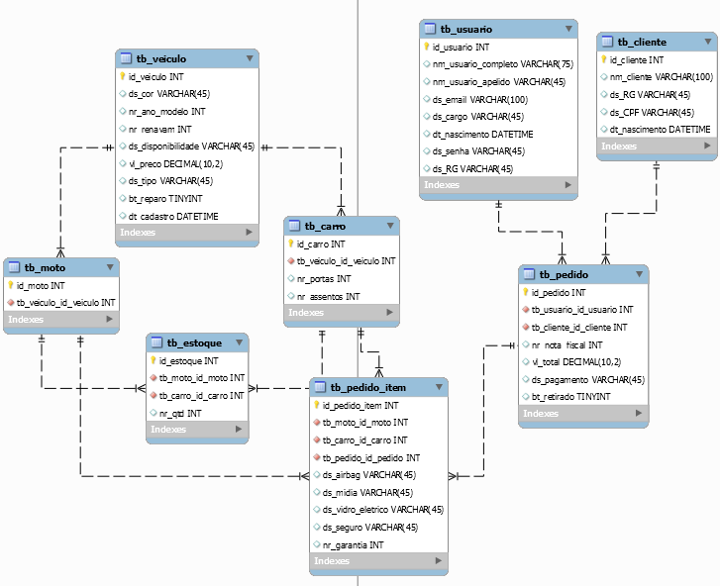

**DDL**

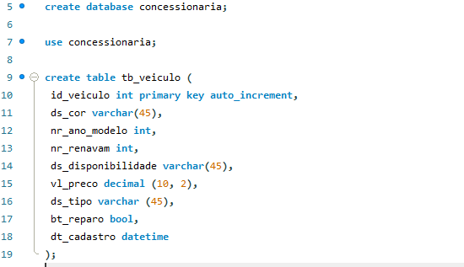 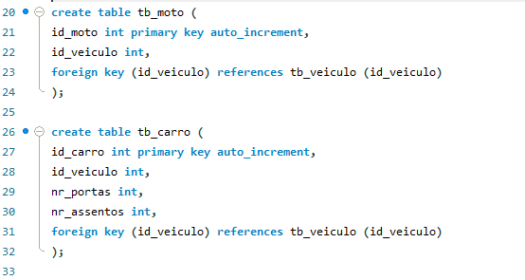 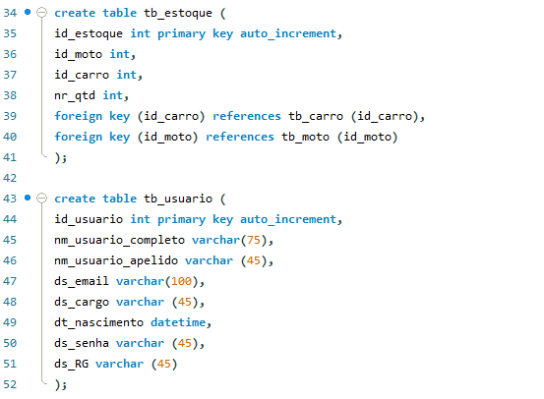 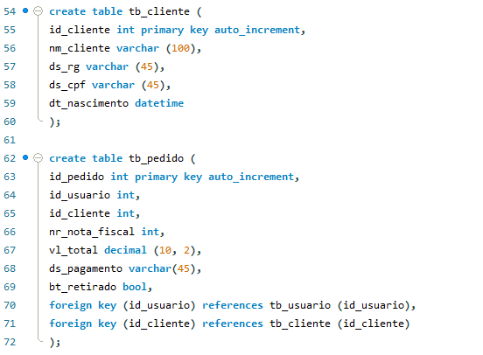 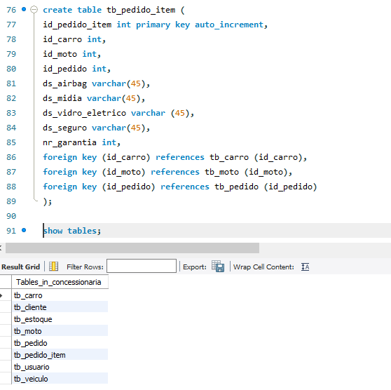

**DML**

